Ζω καλύτερα-Ευ ζην | Φροντίζω το περιβάλλον | Ενδιαφέρομαι και Ενεργώ-Κοινωνική Συναίσθηση  και Ευθύνη | Δημιουργώ και Καινοτομώ-  Δημιουργική Σκέψη και Πρωτοβουλία
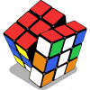 | 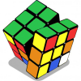 | 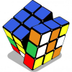 | 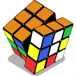
Υγεία : Διατροφή | Οικολογία:  Ανακύκλωση | Ανθρώπινα  Δικαιώματα | Διάστημα - Πλανήτες
ΕΡΓΑΣΤΗΡΙΑ ΔΕΞΙΟΤΗΤΩΝ

